السيرة الذاتية
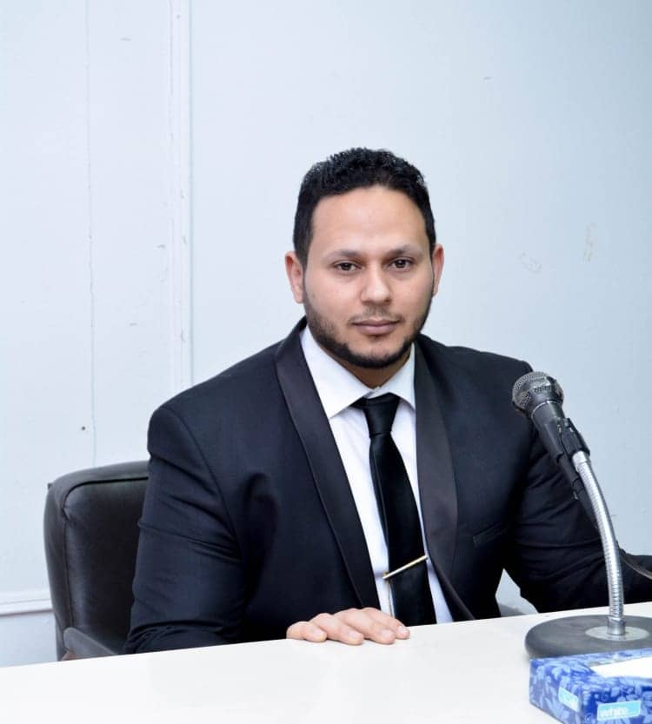
- الإسم: البشير مفتاح سليم كندي
- العنوان: ليبيا – مدينة زليتن – محلة إزدو الجنوبية
- البريد الإلكتروني: Sgarbossa1988@gmail.com
- الإيميل الأكاديمي:

- رقم الهاتف: 00218915416937
- المعلومات الشخصية:
- مكان و تاريخ الميلاد: 10-03-1988 ، زليتن
- الجنس: ذكر
- الحالة الاجتماعية: متزوج
- الجنسية: ليبي
- بكالوريوس طب وجراحة عامة 2012_2013 جامعة المرقب
- معيد بقسم الباطنة العامة كلية الطب البشري جامعة المرقب من 2016 الى2019
- درجة الماجستير جامعة الزقازيق مصر في أمراض القلب والشرايين مايو 2019 وعضو هيئة تدريس بكلية الطب البشرى الجامعة الأسمرية بقسم الباطنة العامة
- نائب رئيس قسم القسطرة القلبية زليتن 2020
- عضو هيئة تدريس زائر و ممتحن في الكليات الطبية بجامعة المرقب و جامعة مصراتة سنة 2019_ 2020 و حتى الآن
- طبيب قلب وقسطرة قلبية بمركز زليتن الطبي قسم الباطنة والقلب والقسطرة2019
- دورة تدريبيه في القواعد الاساسية للتصوير بالموجات فوق الصوتية 16 الى 25 ابريل سنة 2015
- دورة العناية الفائقة بنقابة الأطباء المصرية 2017
- دورة في الإنعاش القلبي الأساسي والمتقدم ليبيا 2017 ومصر 2018
- شهادة حضور في المؤتمر الثاني لأطباء القلب والقسطرة القلبية وتغيير الصمام الأورطي القاهرة
- حضور المؤتمر السنوي لأطباء القلب بالإسكندرية كارديو أليكس 2017
- حضور العديد من الندوات والمؤتمرات في القاهرة والإسكندرية والزقازيق لأمراض القلب والشراايين وعضو في نقابة الأطباء المصرية لأطباء القلب 2017
- طبيب بقسم الباطنةوالعنايةوالاسعاف والطوارئ بمركز زليتن الطبي 2015_2017
- دورة في العناية الفائقة يناير 2019 مصر
- دورة في استخدام قواعد البيانات العلمية وادارة وتنظيم المراجع العلمية والاقتباس 17-18 يناير 2018 مصر
- دورة MICT في الحاسب الآلي 2018 مصر
- عضو في الجمعية الليبية لطلاب الطب والاطباء الشباب فرع زليتن 2012 -2014
- عضو في نقابة الأطباء الليبية تحت مسمى أخصائي أخراض القلب والأوعية الدموية
- دبلومة الإيكو والإيكو المتقدم بالقصر العيني مصر 2017_2018
- دبلومة القسطرة القلبية الإستكشافية والعلاجية وتركيب بطاريات القلب بالقصر العيني 2019
- دورة في الإيكو والألترا ساوند بمستشفى الأحرار مصر.

